CHỦ ĐỀ: KÍNH THIÊN VĂN- ỐNG NHÒM
Môn học/Hoạt động giáo dục: Vật lý; lớp:11
Thời gian thực hiện: (4 tiết)
I. MỤC TIÊU
1. Kiến thức
- Nêu được nguyên tắc cấu tạo và công dụng kính thiên văn
- Trình bày được số bội giác của ảnh tạo bởi kính thiên văn khi ngắm chừng ở vô cực
2. Năng lực
a. Năng lực chung
- Năng lực tự học và nghiên cứu tài liệu.
- Năng lực trình bày và trao đổi thông tin.
- Năng lực nêu và giải quyết vấn đề.
- Năng lực hoạt động nhóm.
b. Năng lực đặc thù môn học
- Viết và vận dụng được công thức số bội giác của kính thiên văn khi ngắm chừng ở vô cực để giải các bài tập.
3. Phẩm chất
- Có thái độ hứng thú trong học tập.
- Có ý thức tìm hiểu và liên hệ các hiện tượng thực tế liên quan.
- Có tác phong làm việc của nhà khoa học.
II. THIẾT BỊ DẠY HỌC VÀ HỌC LIỆU
1. Giáo viên
a. Phiếu học tập và phiếu trợ giúp
Phiếu học tập số 1
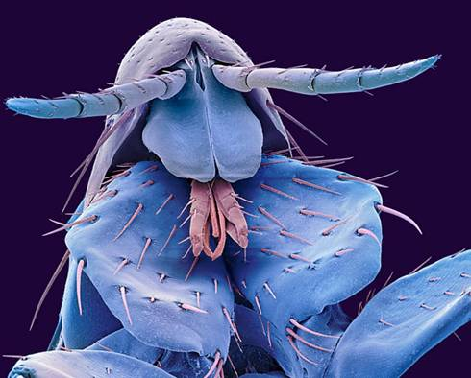
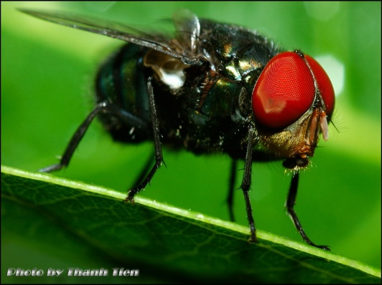
Con bọ chét được phóng
đại lên 2 triệu lần.
Con ruồi

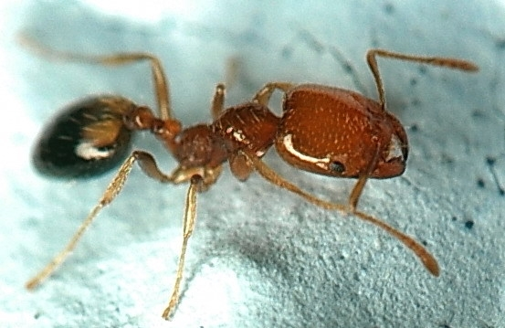
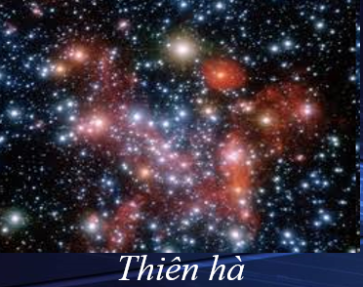
Con kiến

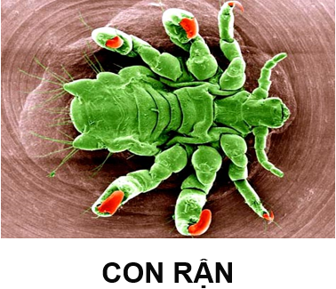
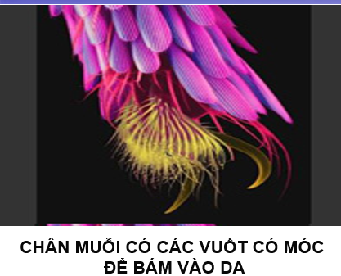

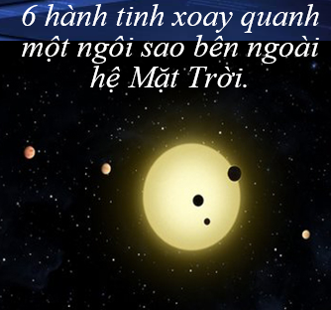
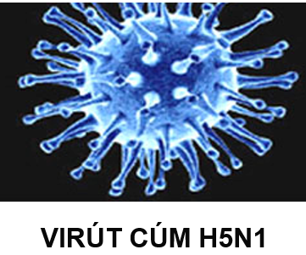

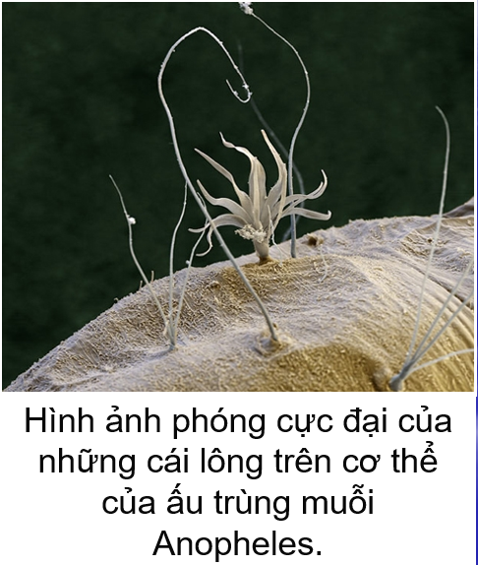
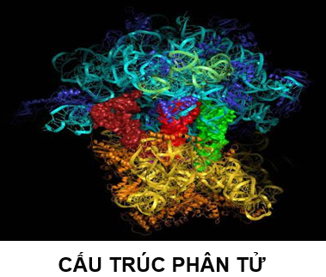

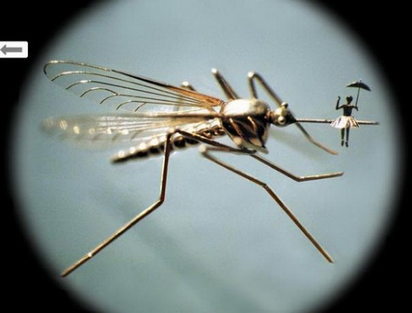
Con muỗi

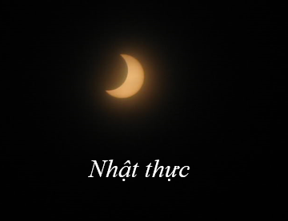

Phiếu học tập số 2
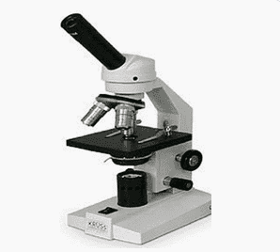
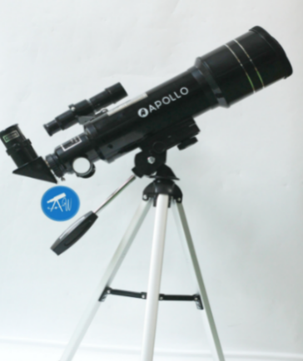

Phiếu học tập số 3
Câu 1: Sắp xếp các dụng cụ quang ở phiếu học tập số 2 tương ứng với hình ảnh có thể quan sát được ở phiếu học tập số 1
Câu 2: Điền tên các dụng cụ quang vào bảng sau:
Chức năng | Tên dụng cụ
Quan sát vật nhỏ
Quan sát vật ở xa

Phiếu học tập số 4
Câu 1:Nêu công dụng và cấu tạo kính thiên văn?
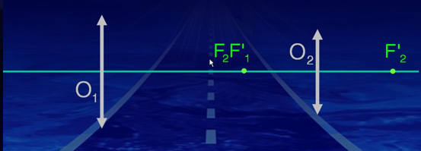

Câu 2: Sơ đồ tạo ảnh của kính thiên văn khi ngắm chừng ở vô cực. Hãy thiết lập công thức tính số bội giác trong trường hợp này?
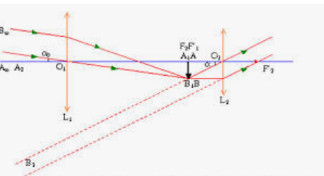

Phiếu học tập số 5
Hoàn thành bảng sau
Dụng cụ quang | Công dụng | Cấu tạo | Sự tạo ảnh | Số bội giác ngắn chừng vô cực
Kính thiên văn

2. Học sinh
- Ôn lại kiến thức về thấu kính và mắt
- SGK, vở ghi bài, giấy nháp.
III. TIẾN TRÌNH DẠY HỌC
Hoạt động 1: Mở đầu: Làm nảy sinh và phát biểu vấn đề tìm hiểu về kính thiên văn
a. Mục tiêu:
- Kiểm tra kiến thức cũ, chuẩn bị điều kiện xuất phát để nghiên cứu kiến thức mới
b. Nội dung: Học sinh tiếp nhận vấn đề từ giáo viên
c. Sản phẩm: ý kiến của các nhóm.
d. Tổ chức thực hiện:
Bước thực hiện | Nội dung các bước
Bước 1 | GV nêu câu hỏi kiểm tra kiến thức cũ:  - Điều kiện để mắt có thể phân biệt được hai điểm A – B?  - Nếu tăng góc trông vật thì có tác dụng gì?
Bước 2 | HS suy nghĩ cá nhân tìm câu trả lời:  - Để mắt phân biệt được hai điểm A, B thì góc trông vật phải có giá trị tối thiểu bằng năng suất phân li của mắt  - Nếu tăng góc trông vật thì có tác dụng quan sát vật rõ hơn
Bước 3 | - GV đặt vấn đề: “Ngôi sao thần tượng của em chuẩn bị tổ chức 1 show diễn tại Việt Nam và gặp gỡ các fan hâm mộ, Tuy nhiên, do số lượng fan quá đông và giá vé vào xem show diễn lại quá cao nên em chỉ mua được một ghế ở rất xa khán đài. Ở vị trí đó, em không thể nhìn rõ được thần tượng của mình. Hãy tự thiết kế vào chế tạo một chiếc ống nhòm đơn giản để đến gần thần tượng của mình hơn nhé! Sau đó, bằng kiến thức đã học, hãy xác định xem ống nhòm giúp em phóng đại lên bao nhiêu lần”
Bước 4 | HS nhận thức được vấn đề cần nghiên cứu
Hoạt động 2: Hình thành kiến thức
Hoạt động 2.1: Tìm hiểu tổng quát về các dụng cụ quang bổ trợ cho mắt
a. Mục tiêu:
- Tìm hiểu về phân loại các dụng cụ quang
- Số bội giác của các dụng cụ quang
b. Nội dung: Học sinh thực hiện nhiệm vụ theo nhóm hoàn thành yêu cầu dựa trên gợi ý của giáo viên
c. Sản phẩm:
Các dụng cụ quang đều có tác dụng tạo ảnh với góc trông lớn hơn góc trông vật nhiều lần. Đại lượng đặc trưng cho tác dụng này là số bội giác:
Gồm hai loại chính là:
- Các quang cụ quan sát vật nhỏ: kính lúp, kính hiển vi…
- Các quang cụ quan sát vật ở xa: kính thiên văn, ống nhòm…
d. Tổ chức thực hiện:
Bước thực hiện | Nội dung các bước
- Yêu cầu HS quan sát hình ảnh ở phiếu học tập số 1, phiếu học tập số 2 để hoàn thành phiếu học tập số 3
-Học sinh thực hiện nhiệm vụ theo nhóm
-Báo cáo kết quả và thảo luận
+ Đại diện 1 nhóm trình bày.
+ Học sinh các nhóm khác thảo luận, nhận xét, bổ sung và sữa lỗi về câu trả lời của nhóm đại diện.
-Giáo viên tổng kết đánh giá kết quả thực hiện nhiệm vụ học tập của học sinh, tổng hợp nội dung kiến thức chính:
Các dụng cụ quang gồm hai loại chính là:
+ Các quang cụ quan sát vật nhỏ: kính lúp, kính hiển vi…
+ Các quang cụ quan sát vật ở xa: kính thiên văn, ống nhòm…
- GV thông báo định nghĩa số bội giác:
Các dụng cụ quang đều có tác dụng tạo ảnh với góc trông lớn hơn góc trông vật nhiều lần. Đại lượng đặc trưng cho tác dụng này là số bội giác.
Hoạt động 2.2 Tìm hiểu về kính thiên văn
a. Mục tiêu:
- Nêu được công dụng và cấu tạo của kính thiên văn
- Lập được công thức độ bội giác cho trường hợp ngắm chừng ở vô cực.
- Thiết kế, chế tạo được kính thiên văn có thể quan sát các vật ở xa.
b. Nội dung: Học sinh thực hiện nhiệm vụ theo nhóm hoàn thành yêu cầu dựa trên gợi ý của giáo viên
c. Sản phẩm:
Dụng cụ quang | Công dụng | Cấu tạo | Sự tạo ảnh | Số bội giác ngắn chừng vô cực
Kính thiên văn | Quan sát những vật ở rất xa | Vật kính là một thấu kính hội tụ có tiêu cự dài. Nó có tác dụng tạo ra ảnh thật của vật tại tiêu điểm của vật kính.  Thị kính là một kính lúp, có tác dụng quan sát ảnh tạo bởi vật kính với vai trò như 1 kính lúp.  Khoảng cách giữa thị kính và vật kính có thể thay đổi được. | 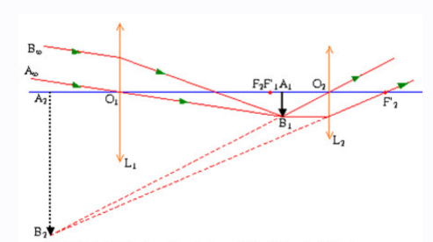
d. Tổ chức thực hiện:
Bước thực hiện | Nội dung các bước
Bước 1 | - Yêu cầu HS hoàn thành phiếu học tập số 4.
Bước 3 | - HS thực hiện nhiệm vụ theo nhóm  - GV quan sát và lựa chọn hai nhóm: chính xác nhất, sai sót nhiều nhất, để trình bày trước lớp.
Bước 4 | - HS các nhóm khác thảo luận, nhận xét, bổ sung và sữa lỗi về câu trả lời của nhóm đại diện.
Bước 5 | - GV tổng kết đánh giá kết quả thực hiện nhiệm vụ học tập của học sinh và đưa ra nội dung kiến thức chính cần nắm:  Kính thiên văn:  Công dụng: hỗ trợ cho mắt để quan sát những vật ở rất xa bằng cách tăng góc trông.  Cấu tạo:  + Vật kính là một thấu kính hội tụ có tiêu cự dài. Nó có tác dụng tạo ra ảnh thật của vật tại tiêu điểm của vật kính.  + Thị kính là một kính lúp, có tác dụng quan sát ảnh tạo bởi vật kính với vai trò như 1 kính lúp.  + Khoảng cách giữa thị kính và vật kính có thể thay đổi được.  Số bội giác của kính hiển vi khi ngắm chừng ở ∞:  GV hướng dẫn HS vẽ đường truyền tia sáng của kính thiên văn  Yêu cầu HS về nhà tìm hiểu thêm về sự tạo ảnh của kính thiên văn
Hoạt động 3: Luyện tập
a. Mục tiêu:
Học sinh hệ thống hóa kiến thức chính của bài học
b. Nội dung: Học sinh thực hiện nhiệm vụ theo nhóm hoàn thành yêu cầu dựa trên gợi ý của giáo viên
c. Sản phẩm: Kiến thức được hệ thống và hiểu sâu hơn các định nghĩa.
d. Tổ chức thực hiện:
Bước thực hiện | Nội dung các bước
Bước 1 | - GV yêu cầu HS làm việc nhóm hoàn thành phiếu học tập số 5 để hệ thống hóa các kiến thức đã học về
Bước 2 | - Học sinh thực hiện nhiệm vụ theo nhóm
Bước 3 | - GV theo dõi cá nhân và các nhóm học sinh, quan sát vở ghi để phát hiện khó khăn của HS trong quá trình học tập, ghi vào sổ theo dõi những trường hợp cần lưu ý (nếu cần).
Bước 4 | - GV quan sát và lựa chọn hai nhóm: chính xác nhất, sai sót nhiều nhất, để trình bày trước lớp.
Bước 5 | - HS các nhóm khác thảo luận, nhận xét, bổ sung và sữa lỗi về câu trả lời của nhóm đại diện.
Bước 6 | Giáo viên tổng kết đánh giá kết quả thực hiện nhiệm vụ học tập của học sinh
Hoạt động 4: Vận dụng
a. Mục tiêu:
- Giúp học sinh tự vận dụng, tìm tòi mở rộng các kiến thức trong bài học và tương tác với cộng đồng. Tùy theo năng lực mà các em sẽ thực hiện ở các mức độ khác nhau.
b. Nội dung: Học sinh thực hiện nhiệm vụ theo nhóm
c. Sản phẩm: Kính Thiên Văn và mô hình hệ mặt trời
d. Tổ chức thực hiện:
Bước thực hiện | Nội dung các bước
Bước 1 | - GV chia nhóm, giao nhiệm vụ cho các nhóm.  - GV giới thiệu mô hình TRIAL.
Bước 2 | - Học sinh thiết kế mô hình TRIAL trên khổ giấy A1.
Bước 3 | - GV theo dõi cá nhân và các nhóm học sinh, quan sát mô hình vẽ để phát hiện khó khăn của HS trong quá trình học tập, ghi vào sổ theo dõi những trường hợp cần lưu ý (nếu cần).
Bước 4 | - Học sinh làm việc theo nhóm chế tạo được ống nhòm từ những dụng cụ đã có theo phương án đã thiết kế.
Bước 5 | - Học sinh xác định độ phóng đại của ống nhòm.
Bước 6 | - Trình bày sản phẩm, kết quả.  + Học sinh trình bày kết quả sản phẩm của nhóm.  + Nêu các ưu, nhược điểm của ống nhòm nhìn xa.  + Báo cáo độ phóng đại ống nhòm- kính thiên văn.
Bước 7 | - Các nhóm cùng tham gia hội thi “ DU HÀNH VŨ TRỤ” địa điểm dưới sân trường.
Bước 8 | - GV tổng kết, nhận xét kết quả hoạt động của các nhóm trong 4 tiết học.  - Tuyên dương, phát thưởng các cá nhân và nhóm có thành tích cao trong hội thi “ DU HÀNH VŨ TRỤ”

V. ĐIỀU CHỈNH, THAY ĐỔI, BỔ SUNG (NẾU CÓ)

